ВСЕРОССИЙСКАЯ ОЛИМПИАДА ШКОЛЬНИКОВ ПО ПРАВУ (МУНИЦИПАЛЬНЫЙ ЭТАП) возрастная группа (9 класс)

Уважаемый участник олимпиады! Вам предстоит выполнить теоретические (письменные) и тестовые задания.
Время выполнения заданий олимпиады 2 академических часа (120 минут).
Выполнение теоретических (письменных) заданий целесообразно организовать следующим образом:
− не спеша, внимательно прочитайте задание и определите наиболее верный и полный ответ;
− отвечая на теоретический вопрос, обдумайте и сформулируйте конкретный ответ только на поставленный вопрос; − если Вы отвечаете на задание, связанное с заполнением таблицы или схемы, не старайтесь детализировать информацию, вписывайте только те сведения или данные, которые указаны в вопросе;
− особое внимание обратите на задания, в выполнении которых требуется выразить Ваше мнение с учетом анализа ситуации или поставленной проблемы. Внимательно и вдумчиво определите смысл вопроса и логику ответа (последовательность и точность изложения). Отвечая на вопрос, предлагайте свой вариант решения проблемы, при этом ответ должен быть кратким, но содержать необходимую информацию; − после выполнения всех предложенных заданий еще раз удостоверьтесь в правильности выбранных Вами ответов и решений.
− Выполнение тестовых заданий целесообразно организовать следующим образом:

− не спеша, внимательно прочитайте тестовое задание;
− определите, какой из предложенных вариантов ответа наиболее верный и полный; − напишите букву, соответствующую выбранному Вами ответу;
− продолжайте, таким образом, работу до завершения выполнения тестовых заданий; − после выполнения всех предложенных заданий еще раз удостоверьтесь в правильности ваших ответов;
− если потребуется корректировка выбранного Вами варианта ответа, то неправильный вариант ответа зачеркните крестиком и рядом напишите новый.
Предупреждаем Вас, что:
− при оценке тестовых заданий, где необходимо определить один правильный ответ, 0 баллов выставляется за неверный ответ и в случае, если участником отмечены несколько ответов (в том числе правильный) или все ответы;
− при оценке тестовых заданий, где необходимо определить все правильные ответы, 0 баллов выставляется, если участником отмечены неверные ответы, большее количество ответов, чем предусмотрено в задании (в том числе правильные ответы), или все ответы. Задания олимпиады считаются выполненными, если Вы вовремя сдаете его членам жюри. Максимальная оценка – 119 баллов.

ЗАДАНИЯ
Задание 1.1.
Выберите один или несколько правильных вариантов ответа из предложенных в задании.
1.1.1 В соответствии с Конституцией РФ, референдум Российской Федерации назначается:
А. Правительством Российской Федерации
Б. Советом Федерации Федерального Собрания РФ
В. Конституционным Судом РФ
Г. Президентом Российской Федерации,
Ответ: _Г______________
Оценочные баллы: максимальный – 2 балла; любая ошибка - 0 баллов; фактический – _____ баллов.
Подписи членов жюри ______

1.1.2. Какое из перечисленных прав человека и гражданина, закрепленных в Конституции РФ, является политическим?
А. Право на свободу и личную неприкосновенность
Б. Право на объединение, включая право создавать профессиональные союзы
В. Право частной собственности
Г. Право на защиту своей чести и доброго имени
Ответ: ___Б____________
Оценочные баллы: максимальный – 2 балла; любая ошибка - 0 баллов; фактический – _____ баллов.
Подписи членов жюри ______

1.1.3. Установите верную хронологическую последовательность принятия основных нормативных правовых актов в истории России (от самого раннего к самому позднему):
А) Конституция РФ
Б) Свод законов Российской империи
В) Декларация прав трудящегося и эксплуатируемого народа
Г) Судебник Ивана IV (Грозного)
Варианты ответа:
А. Г, Б, В, А
Б. Б, Г, А, В
В. В, А, Г, Б
Г. А, В, Б, Г
Ответ: ___А____________
Оценочные баллы: максимальный – 2 балла; любая ошибка - 0 баллов; фактический – _____ баллов.
Подписи членов жюри ______

1.1.4. К уголовной ответственности за совершение кражи может быть привлечено:
А. Вменяемое физическое лицо, достигшее 14 лет.
Б. Вменяемое физическое лицо, достигшее 16 лет.
В. Вменяемое физическое лицо, достигшее 18 лет.
Г. Как физическое, так и юридическое лицо
Ответ: __А_____________
Оценочные баллы: максимальный – 2 балла; любая ошибка - 0 баллов; фактический – _____ баллов.
Подписи членов жюри ______

1.1.5. Взаимная ответственность государства и гражданина является принципом:
А. Социального государства.
Б. Светского государства.
В. Федеративного государства.
Г. Правового государства
Ответ: ___Г____________
Оценочные баллы: максимальный – 2 балла; любая ошибка - 0 баллов; фактический – _____ баллов.
Подписи членов жюри ______

1.1.6. К уголовным наказаниям относится:
А. Заключение под стражу.
Б. Конфискация имущества.
В. Принудительные работы.
Г. Приостановление действия лицензии
Ответ: ___В____________
Оценочные баллы: максимальный – 2 балла; любая ошибка - 0 баллов; фактический – _____ баллов.
Подписи членов жюри ______

1.1.7. Как называется отрицание успешной роли права как социального института и системы правил поведения?
А. Правовой инфантилизм.
Б. Правовой нигилизм.
В. Правовой идеализм.
Г. Правовой радикализм
Ответ: __Б_____________
Оценочные баллы: максимальный – 2 балла; любая ошибка - 0 баллов; фактический – _____ баллов.
Подписи членов жюри ______

1.1.8. Как называется досрочное прекращение полномочий депутата в результате выражения ему недоверия избирателями?
А. Импичмент депутата.
Б. Увольнение депутата.
В. Отзыв депутата.
Г. Отставка депутата
Ответ: __В_____________
Оценочные баллы: максимальный – 2 балла; любая ошибка - 0 баллов; фактический – _____ баллов.
Подписи членов жюри ______

Задание 1.2
Выберите несколько правильных ответов из предложенных вариантов.
1.2.1. Государственной регистрации подлежат следующие акты гражданского состояния:
А. Совершеннолетие гражданина.
Б. Заключение брака.
В. Перемена имени.
Г. Признание безвестно отсутствующим.
Д. Установление отцовства
Ответ: ____БВД___________
Оценочные баллы: максимальный – 3 балла; любая ошибка - 0 баллов; фактический – _____ баллов.
Подписи членов жюри ______

1.2.2. Определите источник права.
А. Нормативный договор.
Б. Брачный договор.
В. Трудовой договор.
Г. Правовой обычай
Ответ: __АГ____________
Оценочные баллы: максимальный – 3 балла; любая ошибка - 0 баллов; фактический – _____ баллов.
Подписи членов жюри ______

Задание 2. Задание на установление соответствия.
1. Проступки | А. Правомерные
2. События | Б. Относительные
3. Действия | В. Деликт
2.1.1. Установите соответствия терминов относящихся к юридическим фактам

Ответ: ___1в 2б 3а_________________
Оценочные баллы: максимальный – 3 балла; любая ошибка - 0 баллов; фактический – _____ баллов.
Подписи членов жюри ______

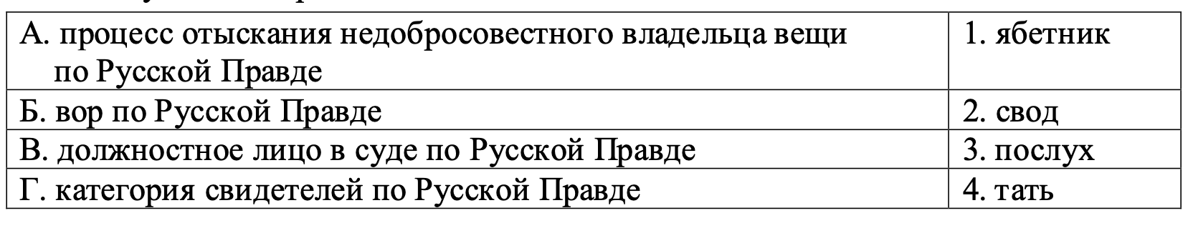
2.1.2. Соотнесите определения и термины по Русской Правде

Ответ: __2413 (БГАВ)_____________
Оценочные баллы: максимальный – 4 балла; по 1 баллу за каждое соответствие; фактический – _____ баллов.
Подписи членов жюри ______

Задание 3. Задания по работе с правовыми понятиями.
3.1.1. Раскройте содержание термина
Кодекс -
Ответ: В странах континентального права основой законодательства является систематизированный, внутренне согласованный законодательный акт, объединяющий в определённом порядке обновлённые нормы права, регулирующие однородную группу общественных отношений (допускается оценка ответа по содержанию)______________________________________________________________________________________________________________________________
Оценочные баллы: полное правильное выполнение задания – 3 балла; при отсутствии в определении одного существенного признака – 2 балла; при выделении только одного признака – 1 балл; отсутствие правильно указанных признаков – 0 баллов. Фактический – _____ баллов.
Подписи членов жюри ______________________________________________

3.1.2. Раскройте содержание термина
Мошенничество -
Ответ: Хищение чужого имущества или приобретение права на чужое
имущество путём обмана или злоупотребления доверием.(допускается оценка ответа по содержанию)________________________________________________________________________________________________________________________________
Оценочные баллы: полное правильное выполнение задания – 3 балла; при отсутствии в определении одного существенного признака – 2 балла; при выделении только одного признака – 1 балл; отсутствие правильно указанных признаков – 0 баллов. Фактический – _____ баллов.
Подписи членов жюри ______________________________________________

3.2.1. Перечислите виды времени отдыха по Трудовому кодексу РФ.
Ответ: ____________________________________________________________________________________________________________________________________________________________________________________________________________
перерывы в течение рабочего дня (смены)
ежедневный (междусменный) отдых
выходные дни/ (еженедельный непрерывный отдых)
нерабочие праздничные дни
отпуска.
Оценочные баллы: полное правильное выполнение задания – 5 баллов; при отсутствии в определении одного существенного признака – 2 балла; при выделении только одного признака – 1 балл; отсутствие правильно указанных признаков – 0 баллов. Фактический – _____ баллов.
Подписи членов жюри ______________________________________________

3.3.1. Вставьте пропущенные слова:

Постоянно действующим органом государственного финансового контроля, образуемым Федеральным Собранием РФ и подотчётным ему является____________________________________________
Ответ: _Счетная палата РФ_____________________________________________
Оценочные баллы: максимальный – 2 балла; фактический – _____ баллов. Подписи членов жюри ______________________________________________

Задание 4.
4.1. Заполните пропуск в извлечении из нормативно-правового акта:

Единственной процессуальной формой разрешения уголовно-правовых споров выступает ___________________________, регламентированный нормами Уголовно- процессуального кодекса РФ.

Ответ: __________уголовный процесс___________________
Оценочные баллы: максимальный – 3 балла; фактический – _____ баллов. Подписи членов жюри ______________________________________________
4.2. Заполните пропуски в тексте.
Согласно общепринятым положениям отечественной теории права, состав правонарушения образуют следующие его основные элементы:
- _______________ (1) правонарушения – лицо, совершившее правонарушение и способное в силу возраста и иных обстоятельств, предусмотренных законом (вменяемость, деликтоспособность…) нести юридическую. ответственность за содеянное;
2. _______________(2) правонарушения – общественное благо, охраняемое нормами права и которому в результате совершения правонарушения причиняется вред (создается угроза причинения вреда); общественные отношения, нарушенные в результате совершенного правонарушения;
3. ______________________ _____________ (3) правонарушения – совокупность внешних признаков правонарушения, среди которых в обязательном порядке выделяются: само противоправное ______________________ (4) (выраженное в форме действия или бездействия), причиненные им вредные ____________________________ (5), а также _______________________ ______________ (6) между ними;
4. ______________________ _____________ (7) правонарушения – совокупность признаков правонарушения, характеризующих, главным образом, внутреннее отношение лица к содеянному. Среди таковых центральное место занимает и выделяется в обязательном порядке ________________ (8), в качестве факультативных выделяются мотивы и цели правонарушения.
По 2 балла за каждый правильный ответ.
Ответы:
1. субъект
2. Объект
3. Объективная сторона
4. деяние
5. последствие (результаты, убытки и пр. схожие по содержанию термины)
6.Причинно- следственная связь (ЛИБО: «причинная связь», «следственная связь», «взаимосвязь», «причинность» и т.п. – такие ответы также засчитываются за правильный вариант ответа)
7. Субъективная сторона
8. Вина (виновность)
Ответы:
_______________________________________________________________________________________________________________________________________________________________________________________________________________________________________________
Оценочные баллы: максимальный – 16 баллов; фактический – _____ баллов. За каждый правильный ответ по 2 балла.
Подписи членов жюри ______________________________________________
Задание 5. Задание на решение правовых задач.
5.1. 5-летний Алексей П. участвует в школьном проекте и хочет заключить договор с местным предпринимателем на изготовление учебных материалов. Может ли Алексей самостоятельно заключить такой договор и нести за него ответственность? Обоснуйте.

Ответ: нет, не может. Алексей имеет частичную дееспособность до 18 лет, поэтому для заключения сделок с полной юридической силой ему требуется согласие родителей или законного представителя.

Ответ: ________________________________________________________________________________________________________________________________________

Оценочные баллы: За короткий правильный ответ – 2 балла. За обоснование относительно формы – 1 балл, за правильное полное обоснование по содержанию в части указания на вопросы имущественного характера – 1 балл, в части указания того, что стороны вправе самостоятельно определить содержание и изменить установленный законом режим совместной собственности – 1 балл. Итого максимум – 5 баллов..
Подписи членов жюри ____________________________________________

5.2. Школа решила проводить дополнительные занятия по выбору для учеников, при этом уведомила родителей о необходимости личного присутствия. Родители утверждают, что школа нарушает права детей на образование. Законны ли действия школы? Обоснуйте.

Ответ: законны. Конституция РФ гарантирует право на образование, но допускает дополнительные мероприятия по выбору, если не нарушаются основные образовательные права.

Ответ: _______________________________________________________________________________________________________________________________________________________________
Оценочные баллы: За полный правильный ответ – 5 баллов. За неполный безошибочный ответ - 2 балла. Любая ошибка по содержанию - 0 баллов. Итого максимум – 5 баллов..
Подписи членов жюри ____________________________________________

5.3. 17-летняя София К. хочет оформить подписку на онлайн-журнал на год с оплатой картой родителей. Может ли она самостоятельно заключить договор? Обоснуйте.

Ответ: нет. София является несовершеннолетней и ограниченно дееспособной, поэтому для заключения договора требуется согласие родителей или законного представителя.

Ответ: ________________________________________________________________________________________________________________________________________
Оценочные баллы: За короткий правильный ответ – 2 балла. За обоснование относительно формы – 1 балл, за правильное полное обоснование по содержанию в части указания на вопросы имущественного характера – 1 балл, в части указания того, что стороны вправе самостоятельно определить содержание и изменить установленный законом режим совместной собственности – 1 балл. Итого максимум – 5 баллов..
Подписи членов жюри ____________________________________________

5.4. 16-летний Максим К. разместил в интернете оскорбительные комментарии о школьном учителе. Какие меры ответственности могут быть применены? Обоснуйте.

Ответ: за административное правонарушение в виде оскорбления (ст. 5.61 КоАП РФ) ответственность применяется с учетом возраста, несовершеннолетний может быть предупрежден или привлечен к административной ответственности через родителей.

Ответ: ________________________________________________________________________________________________________________________________________
Оценочные баллы: За короткий правильный ответ – 2 балла. За обоснование относительно формы – 1 балл, за правильное полное обоснование по содержанию в части указания на вопросы имущественного характера – 1 балл, в части указания того, что стороны вправе самостоятельно определить содержание и изменить установленный законом режим совместной собственности – 1 балл. Итого максимум – 5 баллов..
Подписи членов жюри ____________________________________________

5.5. 19-летний Петр М. устроился на работу в магазин. Руководитель заявляет, что сотрудники младше 20 лет не могут работать на кассе по внутреннему приказу. Законно ли это? Обоснуйте.
Ответ: незаконно. Трудовое законодательство не ограничивает возраст сотрудников до 20 лет, кроме случаев с вредными условиями труда или несовершеннолетними (до 18 лет).

Ответ: ________________________________________________________________________________________________________________________________________
Оценочные баллы: За короткий правильный ответ – 2 балла. За обоснование относительно формы – 1 балл, за правильное полное обоснование по содержанию в части указания на вопросы имущественного характера – 1 балл, в части указания того, что стороны вправе самостоятельно определить содержание и изменить установленный законом режим совместной собственности – 1 балл. Итого максимум – 5 баллов..
Подписи членов жюри ____________________________________________

Задание 6. Задание на расшифровку аббревиатуры.
6.1. Расшифруйте аббревиатуру ОЗХО.
Ответ: организация по запрещению химического оружия_______________
Оценочные баллы: максимальный – 3 балла; фактический – _____ баллов.

Подписи членов жюри________________________________________________

6.2. Расшифруйте аббревиатуру ВГ ВС РФ.
Ответ: Верховный главнокомандующий вооруженными силами Российской Федерации_______________
Оценочные баллы: максимальный – 3 балла; фактический – _____ баллов.
Подписи членов жюри________________________________________________

7. Задание на установление соответствия.
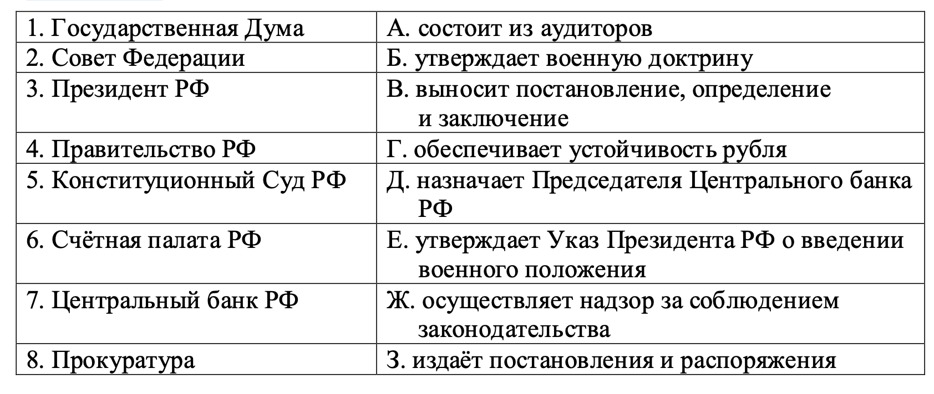
7.1. Соотнесите государственный орган и полномочие/ признак, которым он обладает.
Ответ:_______ДЕБЗВАГЖ_______________________________________________________
Оценочные баллы: максимальный – 8 баллов; за каждое верное соответствие по 1 баллу, фактический – _____ баллов
8. Задание на перевод латинского выражения.
8.1. Переведите латинское выражение «Persona grata». Раскройте содержание данного выражения с использованием юридических знаний из изученного курса.
Ответ: «Желательная личность». Термин международного права – в дипломатической практике так называется лицо, кандидатура которого в качестве дипломатического представителя в каком-либо государстве принимается правительством этого государства. В расширенном смысле – лицо, пользующееся доверием_________________________________________________________________
Оценочные баллы: максимальный – 5 баллов; фактический – _____ баллов.
Подписи членов жюри _______________________________________________

9. Задание на анализ историко-правовой информации.
9.1 Ниже даны высказывания, в которых пропущено одно и тоже слово (в зависимости от высказывания, падеж и число могут меняться). О чём идёт речь?
1. В каждом творце «…» прячется утопист. Франк Маньюэл, американский социолог
2. Где законы могут быть нарушены под предлогом общего спасения, там нет «…». Н. Мельбрани, французский философ
3. «…», составленная для всех народов, не годится ни для одного. Ж. де Местр, французский дипломат
4. Наилучшая «…» для народа есть та, к которой он привык. И. Бентам, английский юрист.

Ответ: _______конституция____________________.
Максимум за задание – 4 балла
Ответ ____________________________________
Оценочные баллы: максимальный – 4 балла; фактический – _____ баллов.
Подписи членов жюри _______________________________________________

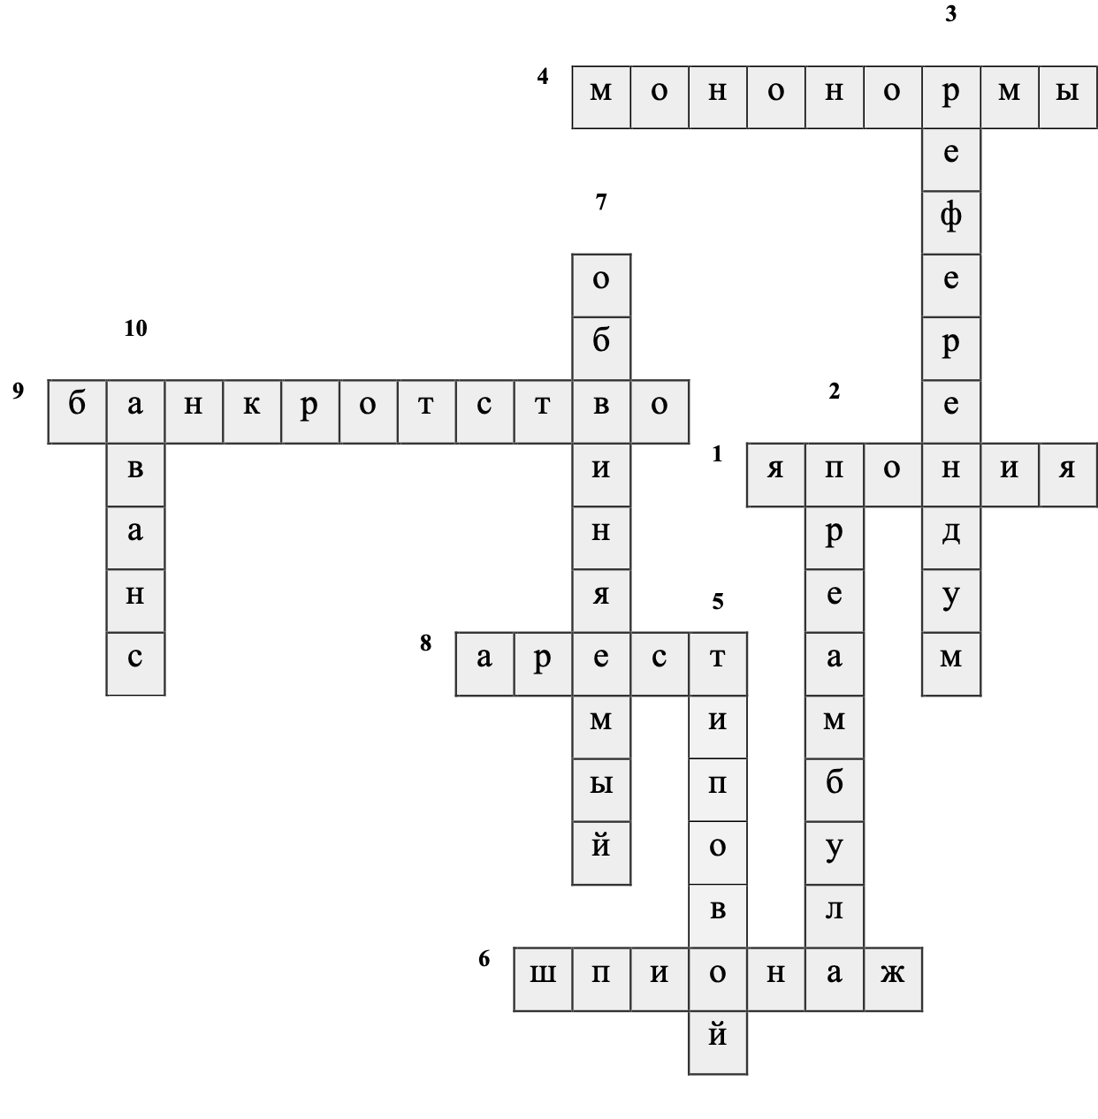
10. Правовой кроссворд.

По горизонтали:
1. Согласно Конституции этой страны, «император является символом государства и единства народа». Япония (ст. 1 Конституции Японии от 3 ноября 1946 г.)
4. Социальный регулятор первобытного общества, представляющий собой нерасчлененную совокупность мифологического, традиционно-бытового регулирования, зачаточного права и морали. Мононормы или Мононорма (Морозова Л.А. Теория государства и
права. Учебник. М., 2011. Глава 2.5; Матузов Н.И., Малько А.В. М., 2004.
Глава 2, §2; Лазарев В.В., Липень С.В. Теория государства и права.
Учебник. М., 2011. Глава 2)
6. Согласно Уголовному кодексу РФ, так называется преступление, заключающееся в передаче, собирании, похищении или хранении в целях передачи иностранному государству, международной либо иностранной организации или их представителям сведений, составляющих государственную тайну Российской Федерации, а также передача или собирание по заданию иностранной разведки или лица, действующего в ее интересах, иных сведений для использования их против безопасности Российской Федерации, если эти деяния совершены иностранным гражданином или лицом без гражданства. Шпионаж (ст. 276 УК РФ)
8. Согласно Уголовному кодексу РФ, так называется один из видов наказания, который заключается в кратковременном содержании осужденного в условиях строгой изоляции от общества. Арест (ч. 1 ст. 54 УК РФ)
9. Согласно действующему российскому законодательству, так называется признанная арбитражным судом неспособность должника в полном объеме удовлетворить требования кредиторов по денежным обязательствам, о выплате выходных пособий и (или) об оплате труда лиц, работающих или работавших по трудовому договору, и (или) исполнить обязанность по уплате обязательных платежей.
Банкротство (ст. 2 Федерального закона от 26.10.2002 № 127-ФЗ
«О несостоятельности (банкротстве)»)
По вертикали:
2. Часть Конституции РФ, в которой содержится прямое указание на субъект, принявший данный документ. Преамбула (преамбула Конституции РФ; см. также: Авакьян С.А. Конституционное право России. Том 1. М., 2014. Глава 7, § 1)
3. Согласно действующему российскому законодательству, так называется всенародное голосование граждан РФ по вопросам государственного значения. Референдум (ст. 1 Федерального конституционного закона от
28.06.2004 года №5-ФКЗ «О референдуме РФ»)
5. Так Гражданский кодекс РФ называет устав юридического лица, который утверждается уполномоченным государственным органом и не содержит в себе сведений о наименовании, фирменном наименовании, месте нахождения и размере уставного капитала юридического лица. Если юридическое лицо действует на основании такого устава, такие сведения указываются в Едином государственном реестре юридических лиц (ЕГРЮЛ). Типовой (п. 2 ст. 52 ГК РФ)
7. Этим общим термином, обозначающим участника уголовного судопроизводства, Уголовно-процессуальный кодекс РФ именует, в частности, как подсудимого, так и осужденного, так и оправданного. Обвиняемый (ч. 2 ст. 47 УПК РФ, стр. 345 учебника «Курс уголовного процесса» под ред. д.ю.н., проф. Л.В. Головко. – М.: Статут, 2016)
10. Денежная сумма, уплаченная стороной договора в счет причитающихся с нее платежей и вперед полученного от другой стороны исполнения, если не доказано, что такая сумма является задатком. Аванс (п. 3 ст. 380 ГК РФ).

Оценочные баллы: максимальный – 10 баллов; за каждый верный ответ - 1 балл фактический – _____ баллов.
Подписи членов жюри ____________________________

